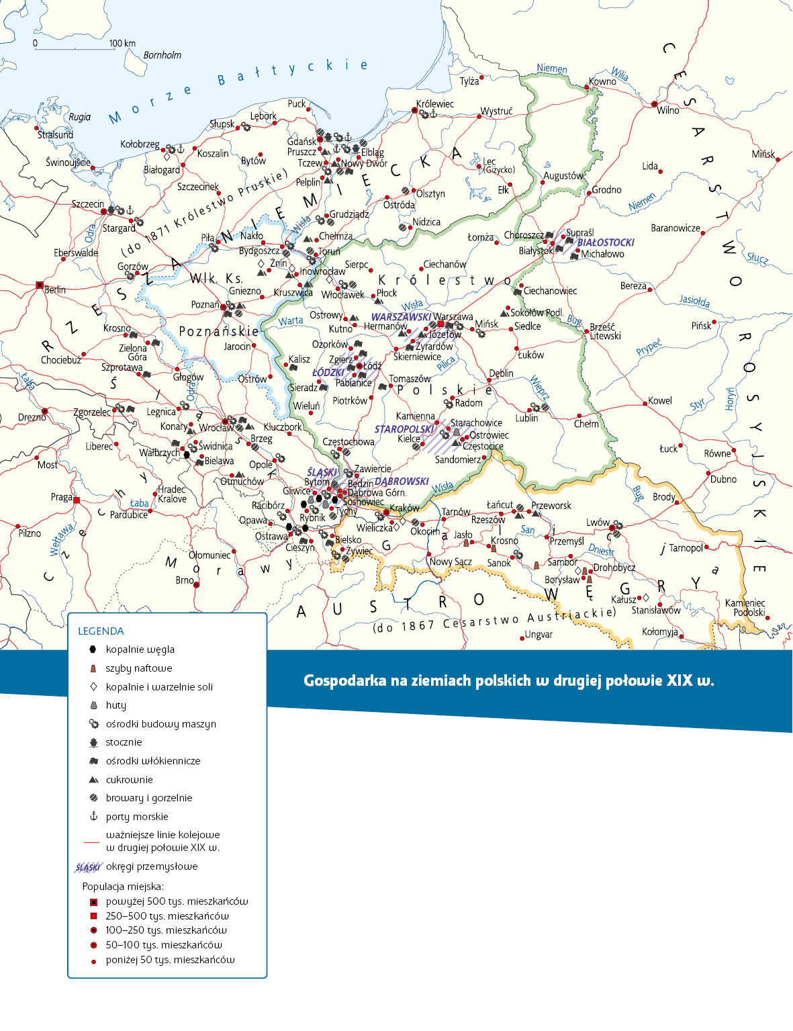

Praca z mapą
1. Wskaż na mapie:
a) główne regiony przemysłowe i rolnicze na ziemiach dawnej Rzeczpospolitej,
b) kopalnie węgla, szyby naftowe, kopalnie i warzelnie soli, huty,
c) ośrodki budowy maszyn i stocznie,
d) ośrodki włókiennicze,
e) porty morskie,
f) cukrownie, browary i gorzelnie,
g) ważniejsze linie kolejowe w drugiej połowie XIX w.,
h) miasta powyżej 500 tys. mieszkańców.
2. Korzystając z mapy, oceń, który z zaborów był najbardziej, a który najmniej uprzemysłowiony.
3. Na podstawie mapy oceń, który z zaborów miał najbardziej rozwinięte rolnictwo, a który najmniej.
4. Scharakteryzuj rozwój gospodarczy na przełomie XIX i XX w. regionu, w którym mieszkasz. Wykorzystaj dane na mapie.
5. Na podstawie mapy oceń stopień skomunikowania kolejowego:
a) ziem polskich ze stolicami europejskimi,
b) ziem poszczególnych zaborów.
6. Przeanalizuj treść mapy, a następnie oceń, jakiego rodzaju tereny dominowały na ziemiach polskich na przełomie XIX i XX w. – przemysłowe, przemysłowo-rolnicze, rolnicze czy rolniczo-przemysłowe.

